Messa in servizio più rapida senza sorprese sull'alimentazione
Automation Studio calcola i requisiti di alimentazione degli I/O
La nuova funzione di calcolo della potenza nella versione 4.11 dell'ambiente di progettazione Automation Studio di B&R mostra, agli sviluppatori, dove sono necessari i moduli di alimentazione nel layout del loro sistema di I/O X20. Ottimizzare facilmente il numero e la posizione dei moduli di alimentazione già nella fase di progettazione rende la messa in servizio della macchina più rapida e prevedibile.
Lo strumento di analisi della configurazione hardware di Automation Studio include ora una funzione di calcolo della potenza dell’X20 che valuta il bilancio energetico del sistema di I/O. La quantità di energia fornita viene confrontata con la quantità di energia erogata. La quantità di energia fornita viene confrontata con quella richiesta e le posizioni dei moduli sottoalimentati vengono evidenziate. La funzione può essere abilitata nei progetti esistenti aggiornando la versione hardware dei moduli configurati.

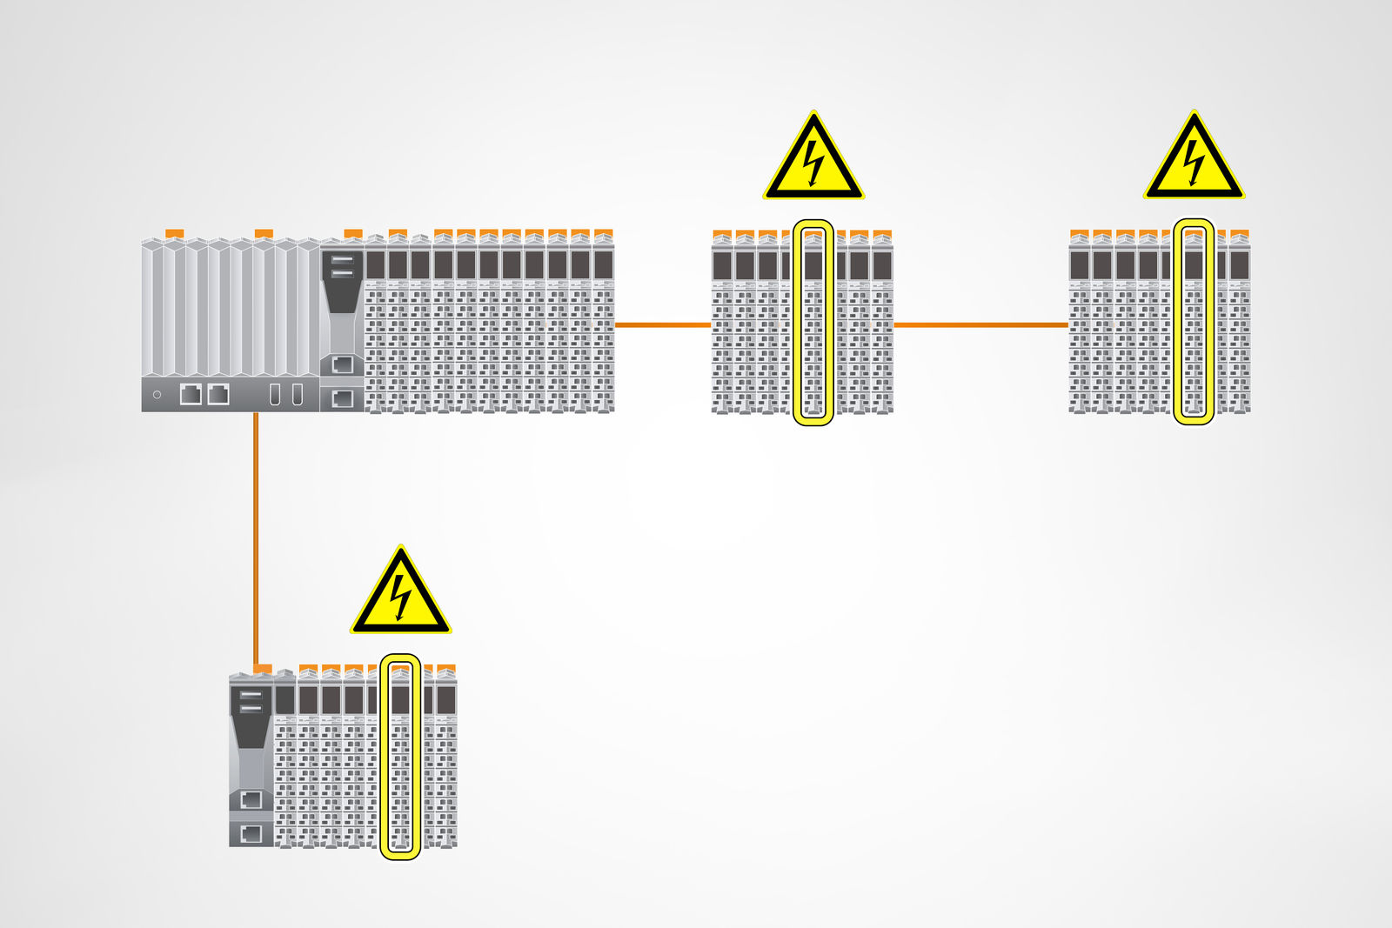
B&R Automation Studio rende la messa in servizio più rapida e prevedibile evidenziando i punti in cui sono necessa-ri i moduli di alimentazione nel sistema I/O X20.

A proposito di B&R
B&R, una divisione del Gruppo ABB, è leader globale nell'automazione industriale con sede in Austria. B&R combina tecnologia all'avanguardia con ingegneria avanzata per fornire ai clienti, praticamente di ogni settore, soluzioni complete per l'automazione di macchine e fabbriche, controllo del movimento, HMI e tecnologia di sicurezza integrata. Con gli standard di comunicazione IoT industriale tra cui OPC UA, POWERLINK e openSAFETY, nonché il software Automation Studio, B&R ridefinisce costantemente il futuro dell'ingegneria dell'automazione. Lo spirito innovativo che mantiene B&R all'avanguardia nell'automazione industriale è guidato dall'impegno a semplificare i processi e a superare le aspettative dei clienti.
Per maggiori informazioni, visita www.br-automation.com

